附件1-A： Paper Title
Subtitle as Needed

Fupei Qian¹, Lixiong Ou²
¹Dept. name of organization, name of organization, acronyms acceptable, City, Country
²Dept. name of organization, name of organization, acronyms acceptable, City, Country
Email: address, address

Abstract: This electronic document defines the standard format of the proceedings of China Congress on Project Management jointly organized by Project Management Research Committe(PMRC) and the Periodical Office of Project Management Technology(PMT). The elements such as the paper title, author, affiliation, abstract, section title, main text, figure, table and references are defined, and this document is formatted according to the SRP standard, which illustrates all the formats.
Keywords: template; format; PMRC; academic conference; proceedings

标题
副标题

钱福培¹，欧立雄²
¹单位，城市，国家，邮编
²单位，城市，国家，邮编
Email: address, address

摘 要：本电子文档定义了由中国（双法）项目管理研究委员会（PMRC）和《项目管理技术》杂志社共同组织的中国项目管理大会会议论文集的标准文章格式。文档中定义了标题、作者、单位、摘要、章节标题、正文、图、表、参考文献等元素，并且本文档中各种元素所采用的格式即符合SRP的标准格式。
关键词：模板；格式；SRP；学术会议；论文集

1 引言
本模板由PMRC和PMT制作，定义了由PMRC和PMT出版的会议论文集的标准格式。本模板用MS Word制作，并被保存为RTF格式，适用于使用MS Word编排论文的作者，为作者提供文章排版的格式规范。SRP推荐所有向SRP的会议投稿的作者使用本模板，一方面可以方便排版，另一方面可以统一论文集格式并确保所有论文符合SRP的出版规范。科技论文的各种元素的格式，包括页面空白、分栏、行距、图、表等，均在本模板中被定义。此外，本文档的格式也严格遵守SRP会议论文标准格式，作者可直接以本文档为例，直观了解论文标准格式。

2 使用须知
资助信息：请根据信息量的大小调整文本框的高度。确保资助信息的内容不会超过页面的下边距并占用下方空白。

2.1 纸型
本模板仅针对采用A4纸型的会议论文集。请务必确保您的论文采用A4幅面（21厘米×28.5厘米）进行排版。

2.2 排版规范的完整性
本模板可直接用于论文及其文字的编排，有的页边距、栏宽、行距、字体都严格符合规定，请勿修改！尤其是页边距，由于论文集在后期制作过程中需要在页眉、页脚添加各种信息，所以所有论文务必确保现有的页边距不被修改，页面空白不被占用。

3 论文写作注意事项
不要使用空格、制表符设置段落缩进，不要通过连续的回车符（换行符）调整段间距。

3.1 英文缩写
除了一些众所周知的英文缩写，如IP、CPU、FDA，所有的英文缩写在文中第一次出现时都应该给出其全称。文章标题中尽量避免使用生僻的英文缩写。

3.2 单位
- 尽可能使用国际标准单位（公制），如厘米、千克、秒，在特殊情况下可以使用英制单位，如“3.5英寸磁盘”。避免把公制与英制混合使用。
- 不要把单位的全称与缩写混合使用。可以使用“Wb/m²”或“Webers每平方米”，但不要写“Webers/m²”。
- 不要省略小数前面的0，例如不要把“0.25”写作“.25”。使用“cm³”，不要写“cc”。

3.3 公式
对于简单的公式，可以直接以文本方式输入；对于复杂的公式，可以考虑使用公式编辑器，或者将公式制作成图片后插入文中。编辑公式的过程中要特别注意减号与连字符的区别，前者较长，后者较短。
α＝β－γ (1)
对于需要标注编号的公式，编号应写作“(1)”，不要写“Eq. (1)”或“Equation (1)”。

4 论文格式编排

4.1 纸型、页边距与版式
论文应采用A4幅面进行排版。论文页面设置为：上边距2.5厘米，下边距3厘米，左右边距2厘米；页眉2厘米，页脚2厘米。
论文的页眉和页脚不要添加任何内容，必须为空白。页面设置中须指定“无网格”（页面设置>>文档网格>>无网格）。
论文的标题、摘要和关键词（包括中文版和英文版）不分栏；正文部分直到文章末尾采用2栏，栏宽相等，栏间距2字符。

4.2 标题、作者信息、摘要和关键词

4.2.1 英文标题
英文标题置于论文第一页的最上方。主标题采用Times New Roman字体，居中，18磅，加粗，单倍行距，段前间隔0.5行。如有需要，可在主标题下方增加子标题，子标题采用Times New Roman字体，居中，11磅，加粗，单倍行距。

4.2.2 英文作者信息
英文作者信息置于英文标题下方。所有作者的姓名列于第一行，用逗号隔开。姓名采用Times New Roman字体，居中，10磅，加粗，行距12磅。
姓名下方放置作者的单位信息（英文），单位信息采用Times New Roman字体，居中，8磅，斜体，行距12磅。如果有多名作者并且单位不同，可以将不同的单位分多行编排，并用阿拉伯数字进行标注。
单位信息下方是作者的Email。Email信息采用Times New Roman字体，居中，8磅，斜体，行距12磅。如果论文提供多个作者的Email，可以用逗号隔开，并用阿拉伯数字进行标注。

4.2.3 英文摘要和关键词
英文摘要置于英文作者信息下方。摘要采用Times New Roman字体，10磅，行距12磅，两端对齐。
关键词置于英文摘要下方，采用Times New Roman字体，10磅，行距12磅，两端对齐，段前间隔0.5行。

4.2.4 中文标题
中文标题置于英文摘要和关键词的下方。主标题采用黑体，居中，18磅，加粗，单倍行距。如有需要，可在主标题下方增加子标题，子标题采用黑体，居中，11磅，加粗，单倍行距。

4.2.5 中文作者信息
中文作者信息置于中文标题下方。所有作者的姓名列于第一行，用逗号隔开。姓名采用仿宋体，居中，10磅，加粗，行距12磅。
姓名下方放置作者的单位信息（中文），单位信息采用宋体，居中，8磅，行距12磅。如果有多名作者并且单位不同，可以将不同的单位分多行编排，并用阿拉伯数字进行标注。
单位信息下方是作者的Email。Email信息采用Times New Roman字体，居中，8磅，行距12磅。如果论文提供多个作者的Email，可以用逗号隔开，并用阿拉伯数字进行标注。

4.2.6 中文摘要和关键词
中文摘要置于中文作者信息下方。摘要采用楷体_GB2132（如有英文则使用Times New Roman字体），10磅，行距12磅，两端对齐。
关键词置于中文摘要下方，采用楷体（如有英文则使用Times New Roman字体），10磅，行距12磅，两端对齐，段前间隔0.5行。

4.3 正文

4.3.1 章节标题
章节标题可划分为三个级别。各个级别的标题均使用黑体（如有英文或数字则使用Times New Roman字体），加粗，行距16磅。标题用阿拉伯数字进行编号。
- 一级标题黑体加粗，12磅；段前、段后各空0.5行。
- 二级标题黑体加粗，11磅；段前、段后各空0.5行。
- 三级标题黑体加粗，10磅；段前空0.5行、段后不设置。

4.3.2 正文
正文使用宋体，10磅，各段落首行缩进2字符，两端对齐，行距15磅；如正文是英文格式的，行距为单倍行距，统一为Times New Roman字体，并取消英文的“孤行控制”设置。

4.3.3 致 谢
致谢信息置于文章末尾和参考文献之间，致谢的标题采用一级标题的格式，12磅，黑体加粗，段前、段后各空0.5行，但是不使用阿拉伯数字编号。致谢的正文部分采用与文章正文相同的格式。

4.3.4 参考文献
参考文献的标题采用一级标题的格式，但是不使用阿拉伯数字编号。参考文献的标题使用英文（Times New Roman字体）和括号注明中文（黑体），加粗，字体为12磅，段前空1行，段后空0.5行，行距为单倍行距。
参考文献英文（Times New Roman字体），中文采用宋体，8磅，单倍行距，并采用“[x]”的方式以数字形式编号。
所有参考文献必须列出英文，也就是说，对于中文参考文献，必须先列出该文献的英文信息，在下方另起一行列出该文献的中文信息。
在正文中需要标注对参考文献的引用。标注时也使用“[x]”的形式，但采用上标格式^{[2]}。

4.4 图、表和公式

4.4.1 图片
文中的图片应确保内容清晰。图片中的文字7.5磅。图片的尺寸可以根据需要适当放大或缩小，但是其长宽比例应与原图保持一致。对于比较大的图片，如果缩小后会导致内容不清晰，可以对该图片采用不分栏的格式。
所有图片应尽可能采用“嵌入式”环绕方式，尽量避免采用“四周型”环绕方式，否则排版过程中极易出现图片位置难以控制的情况。
图片居中。图片的标题放置于图片下方，所有图片必须列出英文标题，Times New Roman字体，如有中文采用黑体，8磅，加粗，居中，行距12磅，段前间隔0.5行，并使用“Figure x”（“图x”）的形式进行编号。图片的上方和图片标题的下方各设置一空行，行距15磅。

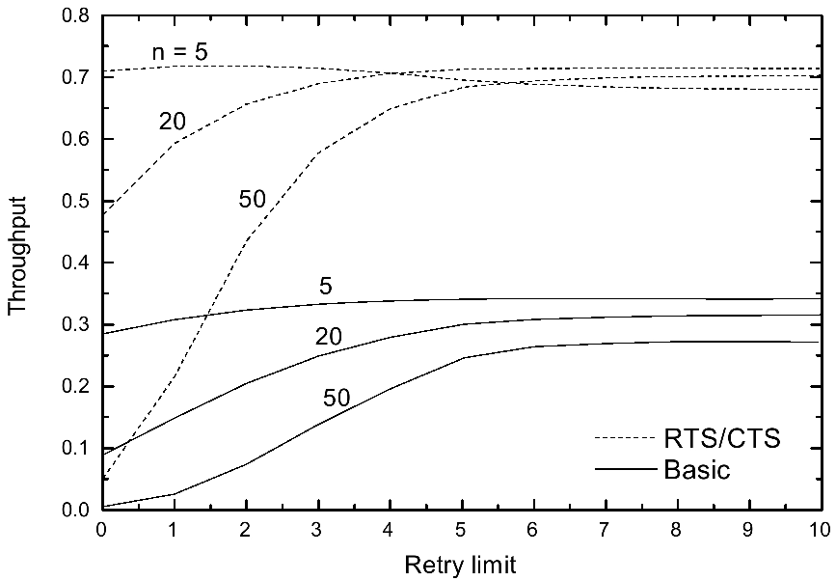
Figure 1. Curve: system result of standard experiment
图1. 标准试验系统结果曲线

4.4.2 表格
表格中的文字7.5磅。对于比较大的表格，如果按照双栏方式难以容纳，可以对该表格采用不分栏的格式。
所有表格应尽可能采用“无环绕”环绕方式，尽量避免采用“环绕式”。
表格应居中。表格的标题置于表格上方，采用英文Times New Roman字体（如有中文使用黑体），8磅，加粗，居中，行距12磅，段后间隔0.5行，并使用“Table x”“表x”的形式进行编号。表格标题的上方和表格的下方各设置一空行，行距15磅。

4.4.3 公式
对于嵌入在正文段落中的公式，如果因为正文段落15磅行距的设置导致公式不能完整显示，可以将该
Table 1. System resulting data of standard expriment
表1. 标准试验系统结果数据
数量 | 质量 | 排序 | 稿件 | 件数
1 | 3 | 4 | 7 | 8
2 | 4 | 3 | 5 | 9
3 | 7 | 6 | 7 | 8
2 | 4 | 3 | 5 | 9
2 | 4 | 3 | 5 | 9
2 | 4 | 3 | 5 | 9
2 | 4 | 3 | 5 | 9

段落的行距设置为“单倍行距”，公式设定为：标准10磅，符号5磅，下标/上标6磅，次符号10磅，下标/上标5磅。
对于单独占据一个段落的公式，通常建议采用居中设置，并在段前、段后设置0.5行间隔。但该规则并不是强制性的，对于公式较多的论文，作者可以根据情况适当调整对其方式和段落间距，以求美观。
为求美观，应注意公式中的字体大小。字体过大会导致比例失调，字体过小会导致看不清楚。

致 谢
本章节为作者提供“致谢”的示例。

References（参考文献）
- Xiangping Meng, Yan Gao. Electric Systems Analysis [M]. Beijing: Higher Education Press, 2004. 3-21.
- Yu Li, Jingsen Liu. Mechanism and Improvement of Direct Anonymous Attestation Scheme[J]. Journal of Henan University, 2007, 37(2): 195-197 (Ch).
李煜，刘景森. 直接匿名证言方案的实现机制与改进思路[J]. 河南大学学报，2007，37(2)：195-197.

